Pozdravljeni
V tem dokumentu vam pošiljam naloge za naravoslovje v tem tednu. Vse kar boste v tem tednu naredili pri naravoslovju mi pošljite na mail: heric.katja@gmail.com do petka do 20.00. Kot dokaz dela mi pošljite slike vaših zapisov v zvezek. Čez vikend bom pogledala in vam podala povratno informacijo.

Lep pozdrav
Vaša razredničarka Katja

6. č
Torek, 17. 11. 2020 in četrtek, 19. 11. 2020
Tudi ta teden boš nalogo pri naravoslovju opravil v dveh urah. Prva ura bo teoretična, druga ura pa bo bolj praktične narave.
Najprej boš v zvezek prepisal naslednji zapis:

KROŽENJE VODE V NARAVI

Na Zemlji je vedno enako vode, ki pa neprestano kroži. Pri kroženju spreminja agregatna stanja.
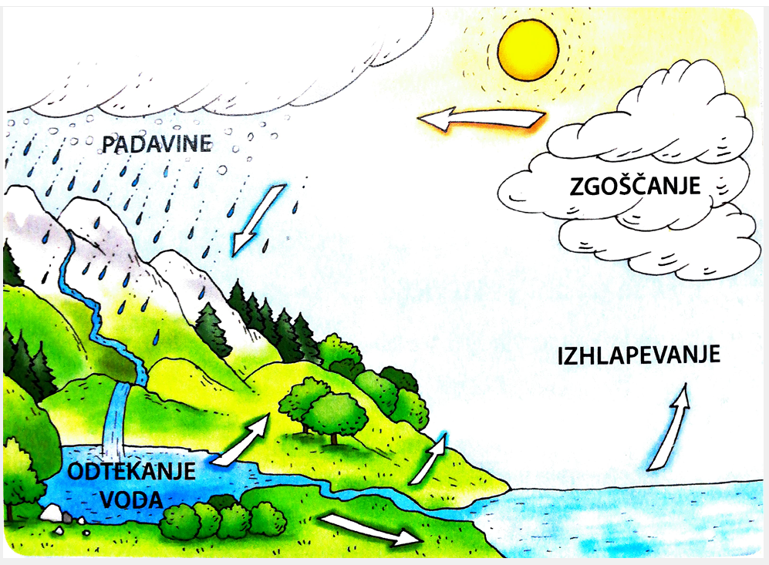
- Sonce segreva morje in ostalo površje Zemlje. Voda izhlapeva. V obliki hlapov se dviguje v zrak.
- Visoko v zraku je hladno. Vodni hlapi se zgoščujejo v kaplje. V stiku s prašnimi delci nastanejo oblaki.
- Veter prinese oblake na kopno. Padajo padavine: dež, sneg ali toča.
- Padavine odtekajo v reke in ta v morja.
Agregatna stanja se spreminjajo, ker so pri kroženju vode različne temperature. Visoko v zraku so nizke temperature, na površju pa so višje temperature.
Voda kroži različno hitro. V puščavah in visoko v gorah ter na polarnih ledenikih kroži zelo počasi. Zato je tam tudi malo padavin.
V tropskem deževnem gozdu kroži zelo hitro. Tam so padavine vsak dan.

To je tvoja naloga za ponedeljek. V četrtek pa boš odgovoril na vprašanji na str. 65 in s pomočjo odraslega izvedel poskus, ki je opisan pod tema dvema vprašanjema. Poskus fotografiraj trikrat.
Prvič fotografiraj, ko boš vse pripravil.
Drugič fotografiraj, po enem dnevu.
Tretjič fotografiraj po dveh dnevih.
Odgovori na vprašanja pod št. 3 pod naslovom Potek dela.
Posodo postavi na toplo, najboljše bo kar zraven radiatorja.
Fotografije poskusa in odgovore na vprašanja mi do petka pošlji na mail.
Želim ti obilo uspeha pri poskusih.

8. č
Ponedeljek, 16. 11. 2020
Ta teden se boš podrobneje posvetil ostalima dvema kraljestvoma živih bitij. Ti dve kraljestvi sta rastline in živali.
Najprej boš prepisal ta zapis v zvezek:

RASTLINE
Rastline so drevesa, rože, trave, praproti, mahovi in alge.
Rastline so se zaradi različnih oblik in navad naselile na vse konce našega planeta.
Rastline so edina živa bitja, ki si sama izdelujejo hrano. Hrano si izdelujejo s pomočjo fotosinteze. V procesu fotosinteze rastlina s pomočjo korenin črpa vodo in s pomočjo listov sprejema ogljikov dioksid. Ta dva elementa nato spremeni v hrano zase in v kisik, ki ga odda v okolje.
ogljikov dioksid + voda hrana + kisik
(oglej si ta video https://www.youtube.com/watch?v=hv3Gbsf2n-A do 1:11 minute oz. do celičnega dihanja. Na njem je razložen proces fotosinteze. Video nato zavrti nazaj na 0:57 minuto in preriši skico z videa v zvezek pod zgornji napis.)
Ker živali za razliko od rastlin ne zmorejo same pridelati hrane, se hranijo z rastlinami ali z drugimi živalmi.
Najpreprostejše rastline so alge, ki nimajo pravih listov in korenin. Naseljene so v vodah.
Od vseh rastlin so največji pokazatelj onesnaženosti zraka lišaji. Lišaji rastejo samo tam, kjer je čisto okolje.

Torek, 17. 11. 2020
Danes se boš še vedno ukvarjal z rastlinami.
Odgovoril boš na vprašanja v drugem modrem okvirčku v učbeniku na str. 86 in v modrem okvirčku na str. 88. Nato boš v naravi poiskal lišaj (lahko pogledaš po drevesih v bližini hiše) in ga opisal, kakšne barve je, kako je velik in na kaj je prirasel. Izbrani lišaj lahko tudi poslikaš in mi pošlješ sliko, da vidim katerega si opisoval.

Sreda, 18. 11. 2020 in četrtek 19. 11. 2020

Danes in naslednje šolske ure, bova obravnavala zadnje kraljestvo živih bitij. Posvetila se bova živalim. Danes in jutri bova na kratko pogledala kako delimo živali, v zvezek si boš zapisal krajši zapis in na povezavi pogledal video, slike in odgovoril na vprašanja.

ŽIVALI
Živali so največja skupina živih bitij na Zemlji.
Do danes so odkrili že več kot milijon in pol različnih živali, vendar znanstveniki menijo, da jih je še veliko neodkritih in neraziskanih.
Živali si za razliko od rastlin ne zmorejo same pridelati hrane.
Prehranjujejo se z rastlinami in z drugimi živalmi.
V biološkem smislu med živali spada tudi človek.
Živali delimo na dve veliki skupini, ki se nato delita na manjše podskupine.
- VRETENČARJI, ti se delijo na:
- Sesalci
- Ptiči
- Dvoživke
- Plazilci
- Ribe
- NEVRETENČARJI, ki se delijo na:
- Žuželke
- Pajkovci
- Raki
- Mehkužci
Poglej si video na tej strani: https://eucbeniki.sio.si/nit4/1324/index.html
in poskušaj zapisati imena vseh živali, ki jih prepoznaš na list papirja. Nato pa te živali, ki si jih napisal na list papirja s pomočjo interneta razdeli v zgornje skupine.
Primer:
- prepoznal si leva, ki spada med vretenčarje, natančneje med sesalce
- prepoznal si sipo, ki spada med nevretenčarje, natančneje med mehkužce.
Od tebe ne pričakujem, da boš prepoznal vse živali, ki so na posnetku, zato ne bodi živčen, če se bo to zgodilo.
Želim ti veliko sreče pri reševanju.
9. č
Ponedeljek, 16. 11. 2020 in torek, 17. 11. 2020

Danes bosta ponovila ta tematski sklop. S pomočjo zveza in učbenika odgovorita na vprašanja na str. 40.
Če je pri vprašanju opisan kaki poskusi jih izvedita doma in zapišita v zvezek. Če nimata vseh pripomočkov za poskus imata do konca tedna čas, da jih nabavita (tam kjer so zahtevane sveče, uporabita majhne čajne svečke).
Želim vama veliko uspeha.

Četrtek, 19. 11. 2020
Ob 10.00 se dobimo na zoomu.

